Азбука потребителя : как выбрать шатёр на лето.

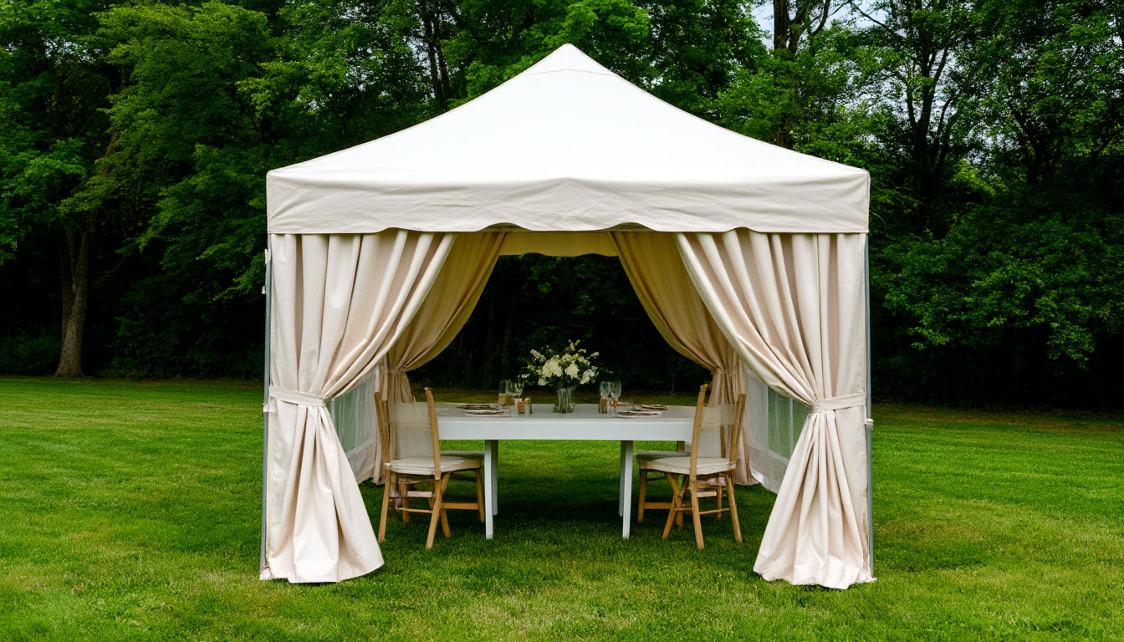
Шатёр — отличное решение для летнего отдыха на даче, пикника, кемпинга или проведения мероприятий на свежем воздухе. Чтобы покупка радовала вас не один сезон, важно правильно подобрать модель. Вот основные критерии выбора.

1. Назначение шатра
- Для дачи и пикника: подойдут просторные садовые шатры с москитными сетками, окнами и возможностью зонирования.
- Для кемпинга и туризма: важны лёгкость, компактность, быстрая сборка, ветроустойчивость и водонепроницаемость.
- Для мероприятий и торговли: нужны прочные, вместительные конструкции с возможностью брендирования и установки дополнительных элементов (пол, стенки, освещение).

2. Размер и вместимость
- Для семьи (3–4 человека): оптимален шатёр 3×3 м.
- Для большой компании: выбирайте модели 3×4, 3×6, 4×4 или 4×8 м.
- Высота: для комфортного прохода — не менее 2 м по центру.
- Форма: квадратные, прямоугольные, шести- и восьмиугольные. Многогранные конструкции более устойчивы к ветру.

3. Материал каркаса
- Сталь: прочная, но тяжёлая и подвержена коррозии (нужна порошковая окраска).
- Алюминий: лёгкий, не ржавеет, но дороже.
- Стеклопластик: встречается редко, лёгкий и прочный.
- Пластик: бюджетный вариант, но менее долговечен и устойчив к нагрузкам.

4. Материал тента
- Полиэстер с PU или ПВХ покрытием: устойчив к УФ, не растягивается при намокании.
- Плотность ткани (Den): 150D–300D — лёгкие модели, 400D–600D — для частого использования, 900D и выше — коммерческие.
- Водонепроницаемость: 1500 мм — от лёгкого дождя, 3000–5000 мм и выше — от сильного ливня. Все швы должны быть проклеены.
- Защита от УФ: ищите маркировку UPF 50+.
- Огнестойкость: для публичных мероприятий важна сертификация CPAI-84.

5. Конструкция и удобство сборки
- Быстросборные шатры-гармошки: раскладываются за 2–3 минуты, удобны для дачи и мероприятий.
- Зонтичные шатры: очень лёгкие и компактные, но менее устойчивы и вместительны.
- Тип соединений: нейлоновые или плотные пластиковые фиксаторы надёжнее дешёвых защёлок.

6. Дополнительные элементы
- Москитные сетки: обязательны для летнего отдыха.
- Окна и двери: для вентиляции и обзора.
- Перегородки: для зонирования пространства.
- Пол: удобно для кемпинга и мероприятий.
- Крепления: наличие колышков, растяжек, утяжелителей повышает устойчивость.

7. Устойчивость и безопасность
- Чем больше опор и граней, тем лучше шатёр противостоит ветру.
- Для стационарной установки на даче выбирайте тяжёлые металлические конструкции.
- Не устанавливайте шатёр при сильном ветре, если это запрещено инструкцией.

Выбирайте шатёр с учётом своих задач, количества людей и условий эксплуатации — и летний отдых будет максимально комфортным!

Набережночелнинский территориальный орган
Госалкогольинспекции Республики Татарстан

